ZXXXPT_V1.0R项目
集成测试报告
<V1.0>

编 写： 王阔
审 核： 王林
批 准： 田金华
参与评审： 王阔、王林、田金华

©北京锐安科技有限公司
北京海淀区中关村南大街乙56号方圆大厦9层 100044
电话：(010)58719666
传真：(010) 58719666-9588
服务电话：(010) 58719666

变更记录
版本号 | 变化状态 | 修改点说明 | 变更人 | 存放位置 | 审批人 | 审批日期
V1.0 | C | 创建 | 王阔 |  | 田金华 | 20180614
*变化状态：C――创建，A——增加，M——修改，D——删除
修改点说明：对变化状态进行简单解释，如增加了某项功能，修改了某个模块等信息。不允许出现“根据评审意见修改等字样”
注：当文档未评审通过前版本号标识规则为V0.X ,第一次评审通过后，版本号直接升级为V1.0，之后变更按照V1.X升级。

目录
目录 3
1 编写目的 4
2 测试环境与条件信息 4
2.1 测试范围概述 4
2.2 测试环境拓扑图 4
2.3 硬件环境 4
2.4 软件环境 5
2.5 测试工具 5
3 软件整体描述 5
4 集成计划 6
4.1 接口定义 6
4.2 集成顺序 6
5 测试用例设计及测试结果记录 7
5.1 用例相关字段说明 7
5.2 用例及记录 7
6 测试结果分析统计 7
分析 7
统计 8
7 结论 9

编写目的
编写本集成测试的目的在于：
- 对本项目的设计思路进行验证。
- 对本项目的代码编写质量进行把控。
- 对集成测试结果进行整理和汇总，形成正式的测试文档。
- 为软件产品的评审验收提供依据。
- 纳入软件产品配置管理库。

测试环境与条件信息

测试范围概述
在公司搭建集成测试环境，使用192.168.0.96测试服务器，与锐安家园测试服务器192.168.0.88服务器。对系统进行完整的功能，性能，及冒烟测试。

测试环境拓扑图
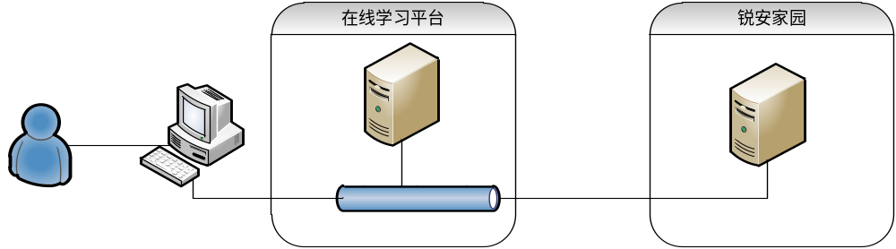

硬件环境
# | 设备名称 | IP | 用途 | 配置
 | 数据库 | 内网：192.168.0.96 | 数据库部署在本地。 | CPU： 8*Intel(R) Xeon(R) CPU E5506 @ 2.13GHz 内存：16G 硬盘：1T
 | 业务服务器 | 内网：192.168.0.96 | 安装WEB后台，提供操作支持。 | CPU： 8*Intel(R) Xeon(R) CPU E5506 @ 2.13GHz 内存：16G 硬盘：1T

软件环境
# | 软件名称+版本 | 程序目录名 | 软件用途
 | Web系统 | Bjrun | 应用软件
 | 数据库Mysql 5.0.45 | Mysql 5.0.45 | 数据存储
 | JDK JDK1.6以上 | Jdk
 | Tomcat | Tomcat6.0

测试工具
此项目将列出测试使用的工具及获取方法。
公司软件共享SSH。
IE8.0

软件整体描述
- 测试对象：ZXXXPT_V1.0R
- 执行集成测试的日期：2018-06-07 至2018-06-14
- 测试负责人：王阔

包（子系统）列表
所属子系统 | 名称 | 模块 | 功能简要说明
锐安家园 | 在线学习平台 | 在线学习平台 | 在线学习平台系统是人力资源中心提出的，主要面向锐安科技全体员工的集课程开发、课程学习、考试、评价、岗位课程管理等功能于一体的在线学习产品。

集成计划

接口定义
接口列表
接口序号 | 名称 | 方向 | 交互数据内容概述
D01 | 在线学习平台登录 | 锐安家园同步至在线学习平台 | 与锐安家园共用一套用户库，调用家园的用户账户；
D02 | 讲师个人信息查看 | 锐安家园同步至在线学习平台 | 讲师信息查看，调用锐安家园中的用户信息地址；
D03 | 用户岗位、职级信息管理 | 锐安家园同步至在线学习平台 | 锐安家园的员工、岗位、部门信息共享给在线学习平台；

集成顺序
测试轮次 | 集成模块 | 集成测试用例说明及编号 | 测试时间 | 负责人
 | 在线学习平台 | I- ZXXXPT_V1.0R | 2018.06.07 -2018.06.14 | 王阔

测试用例设计及测试结果记录

用例相关字段说明
填表说明：
用例编号：按照QA制定测试用例编号进行编写。集成测试为：测试类型代码(集成测试为I)-产品名称及版本号-模快\单元名称及版本号-四位流水数字号。例如：I-Ayena3.0-temple1.1.0-0001.
摘要：简要说明测试用例内容.
测试类型：功能测试,性能测试,压力测试,可靠性测试,稳定性测试,过程测试,兼容性测试, 数据灾备,用户交互,展现测试
测试手段：手动、自动化
需求编号，需求名称（优先级）：说明需求的简要内容。
用例优先级：高、中高、中、中低、低
产品模快：一般是以项目在产品层面的模快定义确定。
需求来源：新需求、修改bug
前提条件（环境）、操作步骤，期望结果：是对该测试用例测试该子功能点的简单描述。需要在设计时考虑到，系统可用性，鲁棒性，异常可见性，运维可见性。可以为手动测试或自动测试。例如：手动测试时：测试打印预览时向下翻页的功能是否实现。自动测试时：使用测试代码（需要有详细注释）说明的条件及调用方式，预期结果。
执行结果：说明测试是否通过，只需填写“通过”或“不通过”。
BUGID:如果BUG需要提入系统跟踪，可以填写该项。
说明：详细说明测试用例执行问题出现情况，以便复现或定位。通过写无。
执行人、编写人、开发版本号、执行日期、修改人、被测版本编号：略

用例及记录
用例及测试记录参见ZXXXPT_V1.0R集成测试用例.xls

测试结果分析统计

分析
子系统名（一层分解）及Bug数 | 包名（二层分解）及Bug数 | 类名（三层分解名）及Bug数 | 模快（单元）名或编号 | 主要功能说明 | 本阶段发现BUG数 | 主要问题说明 | 解决方案说明
锐安家园平台 | Zxxx |  | 在线学习平台 | 在线学习平台登录 | 0 | 无 | 无
锐安家园平台 | Zxxx |  | 在线学习平台 | 讲师个人信息查看 | 0 | 无 | 无
锐安家园平台 | Zxxx |  | 在线学习平台 | 用户岗位、职级信息管理 | 0 | 无 | 无

统计
项目名称 | ZXXXPT_V1.0R |  | 项目经理 |  | 王阔
QA | 张琳
缺陷总数0(个) | 需求缺陷数 | 0 | 缺陷类型(个) | 功能缺陷 | 0
缺陷总数0(个) | 设计缺陷数 | 0 | 缺陷类型(个) | 系统缺陷 | 0
缺陷总数0(个) | 编码缺陷数 | 0 | 缺陷类型(个) | 算法缺陷 | 0
缺陷总数0(个) | 其它缺陷数 | 0 | 缺陷类型(个) | 代码缺陷 | 0
严重缺陷总数(个) |  | 0 | 轻微缺陷总数(个) |  | 0
修复的缺陷总数(个) |  | 0 | 集成测试总工作量（小时） |  | 24
缺陷原因分析 | 之前遗留设计缺陷问题；编码时字段相似问题；

结论
集成测试结论 | 本次测试完成项目ZXXXPT_V1.0R  测试过程考虑到了可预期的扩展性及可运维性。  集成测试需求覆盖率超过90%，发现致命bug和严重bug修复率达到100%。  测试中发现一个编码缺陷问题。  所做测试真实，严谨，有效，可复现。  项目组成员及产品线负责人都对产品各模块进行了体验与测试。  测试通过。
项目组成员  签字 | 王阔、王林、田金华
产品线负责人签字

